# Общие сведения

Плагин оплаты в cms PrestaShop ():

* включает возможность передачи товарной корзины

# Версия

Плагин разрабатывался на 1.7.6.4.

# Установка плагина

1. В административной панели перейти в «Модули»-> «Каталог модулей» -> «Установить модуль»
2. Выбираем zip-файл, который вы скачали из репозитория-> «Установить»
3. Далее переходим в «Настройки»
4. Прописываем настройки
   * Режим тестовый или действующий (prod)
   * Client ID: (выдается банком)
   * Client Secret: (выдается банком)
   * Terminal ID
   * Кликаете «Сохранить» для сохранения настроек.

При выборе тестовой версии, вы можете ввести следующие данные: <https://developer.homebank.kz/epay/platezhnaya-stranica>

* ID клиента: test
* Секретный ключ: yF587AV9Ms94qN2QShFzVR3vFnWkhjbAK3sG
* Терминал: 67e34d63-102f-4bd1-898e-370781d0074d

1. Тестируем добавление товара в корзину
2. Проводим оплату

# Пошаговая установка в картинках

1. В административной панели перейти в «Модули»-> «Каталог модулей» -> «Установить модуль»

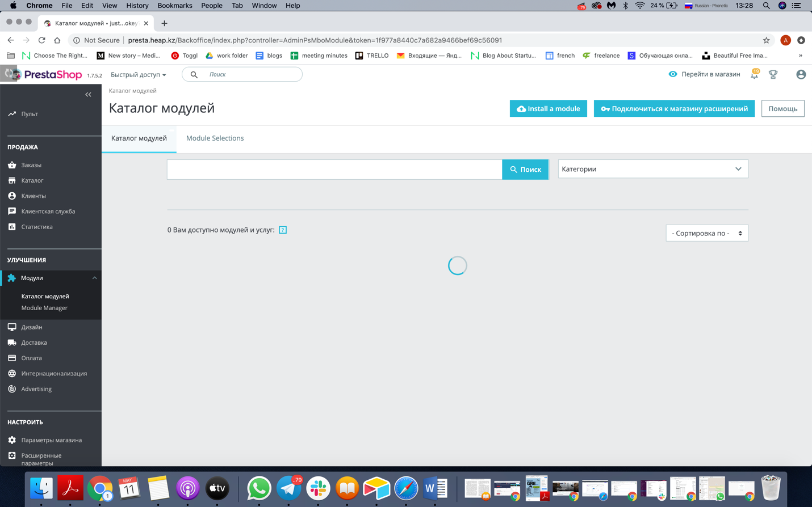

1. Выбираем zip-файл, который вы скачали из репозитория-> «Установить»

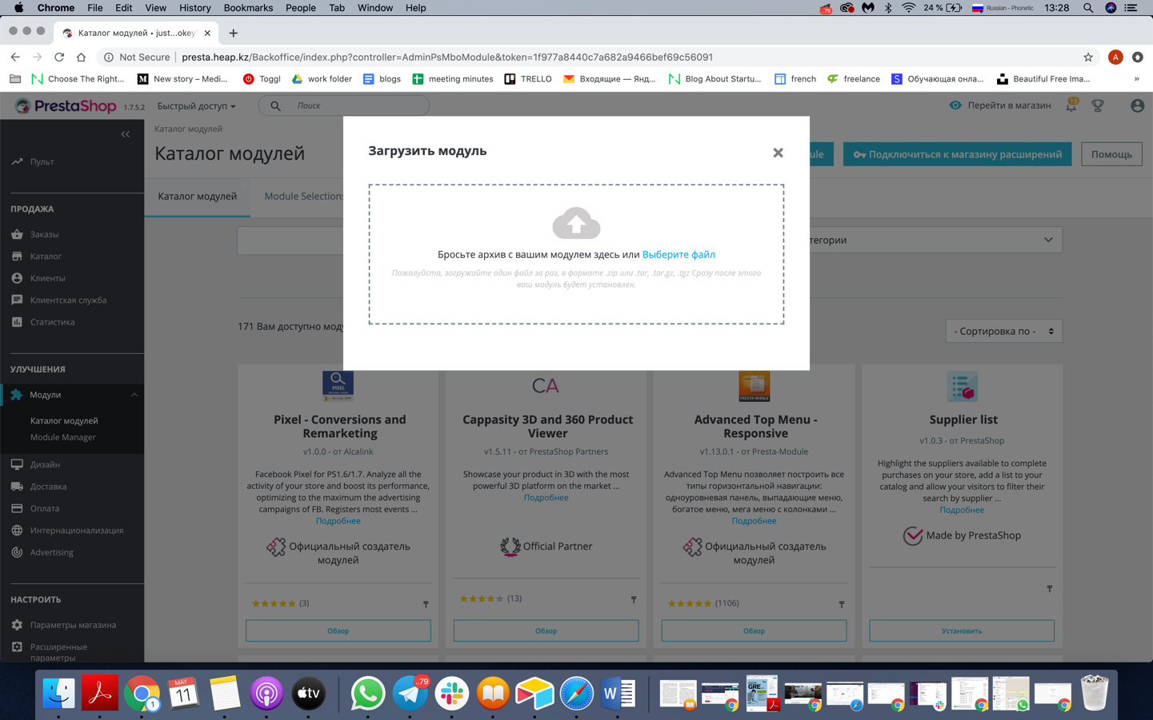

1. Далее переходим в «Настройки»

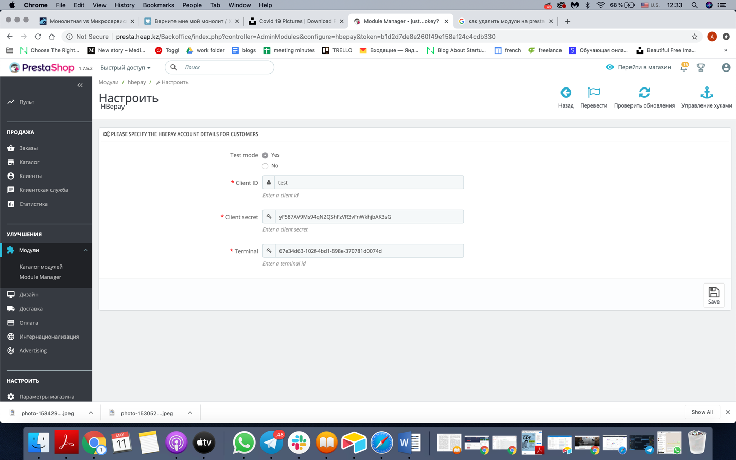

1. Прописываем настройки
   * Режим тестовый или действующий (prod)
   * Client ID: (выдается банком)
   * Client Secret: (выдается банком)
   * Terminal ID
   * Кликаете «Сохранить» для сохранения настроек.